Младшая группа
2016 год

«Осень в гостях у ребят»

Действующие лица:

Ведущая – взрослый
Осень – взрослый
Мишка – ребенок подготовительной группы
Зайчик – ребенок подготовительной группы
Ёжик – ребенок подготовительной группы

Реквизит: зонтик, корзинка с шишками, листики, солнышко и тучка, мешок с дыркой

Сценарий осеннего развлечения подготовлен
музыкальным руководителем Удаловой О.В.

Дети под музыку входят в музыкальный зал и исполняют танцевальную композицию на песню « Наступила после лета осень»

Ведущая: Что за детки в зал спешат,
Двадцать маленьких ребят?
Становитесь все сюда -
Все на месте? ДА, ДА, ДА!
Ведущая. Здравствуйте, ребята! Здравствуйте, гости!
Мы очень рады, что вы пришли к нам сегодня на праздник Осени. И надеемся, что вам будет интересно провести это время с нами.
Ведущая: Желтый листик на ладони,
Был когда-то он зеленый.
К нам в окошко он влетел.
Почему он пожелтел?
У кого друзья не спросим –
Скажут: наступила…

Дети: Осень

Ведущая: Мы сейчас махнем листком
И дружно танцевать начнем.

♫ Танец с листочками «Покачайся надо мной »

Мы старались, танцевали,
Но ни капли не устали.
И теперь из листьев этих,
Соберем мы все букетик.

♫ Звучит музыка, дети собирают листики в корзинку.

Дети читают стихи:

Осень, осень золотая
Ходит по тропинкам
И рисует для ребят
Желтые картинки.

Осень, осень золотая
Ходит по тропинкам
И рисует для ребят
Желтые картинки.

Наступила осень,
Пожелтел наш сад,
Листья на березе
Золотом горят.

Много на дорожках
Листьев золотых,
Мы букет хороший
Сделаем из них.

Мы букет поставим
Посреди стола.
Осень золотая
В гости ждем тебя!

Ведущая: Как наряден зал наш, дети!
Ярко солнышко нам светит!
Осень радостно встречаем,
Песню дружно запеваем!

♫ Песня. «Осень к нам пришла» сл . и муз. Е. Скрипкиной

Дети садятся на стульчики.

♫ Звучит музыка. В зал входит Осень.

Осень: Вот и я, меня вы звали,
Стихи дети мне читали.
Песню пели для меня,
Рада видеть вас, друзья!

А теперь я вас повеселю,
Приглашаю на игру.
Вот корзинка у меня
В ней спрятались мои друзья!
Солнышко и тучка.

Осень достает из корзинки Солнышко
Когда светит солнышко,
Можно погулять:
Хлопать, топать весело,
В садике играть.

Осень показывает деткам Тучку
Если тучка хмурится
И грозит дождем.
Спрячемся под зонтиком,
Дождик переждем.

Есть у вас зонтик?

Ведущая: Конечно! Вот какой большой и красивый у нас зонтик.

♫ Игра «Солнышко и дождик»

Дети – (поют) Смотрит солнышко в окошко,
Светит в нашу комнату.

Мы захлопали в ладошки,
Очень рады солнышку!

Ведущая - Дождик, дождик все сильней,
Все под зонтик поскорей!

(Бегут к Ведущей, прячутся под зонтом.
Игра проводится 2 раза).

Ведущая - Никого дождь не намочил,
Все успели спрятаться?

Когда игра проводится во второй раз, то вместе с детками под зонтиком прячется Мишка.

Осень: ( замечает Мишку)
А ты как сюда попал,
Вроде с нами не играл?

Мишка: Я – веселый бурый Мишка,
А зовут меня Топтыжка.
Шишки я собрал в лесу
И в подарок вам несу.

Осень: Ой, спасибо тебе, Мишка-Топтыжка,
Мы шишки возьмем и с ними танцевать пойдем.
Осень детям раздает шишки.

♫ Танец с шишками

Мишка: Ну, ребята, молодцы!
Танцевали от души!
Но прощаться нам пора.
До свиданья, детвора!

♫ Звучит музыка. Мишка уходит.

Осень: Дождь осенний моросит.
Вижу, зайка к нам спешит.

♫ Звучит музыка в зал вбегает зайчик и танцует.

Зайчик: Я принес подарки вам,
Их сейчас я всем раздам.
Вот мешок мой голубой
Ой-ой-ой с какой дырой!

Смотрит в мешок.

Это значит я бежал
И подарки растерял.

Зайчик плачет.

Осень: Ребята, заинька расстроился его нам надо развеселить.
Заинька, ты не грусти,
Лучше в круг выходи,
И вместе с нами попляши.

♫ «Заинька попляши, серенький попляши»

Осень: Это кто же там пыхтит?
Так это же Ёжик к нам спешит!

♫ Звучит музыка, в зал входит ежик
Ежик: Я, друзья, веселый ежик,
У меня не видно ножек.
Я за зайчиком бежал,
И подарки собирал.
На иголки все собрал
К вам на праздник прибежал.

Осень: Зайка, посмотри, вот и подарки нашел Ежик твои,
Молодец, какой наш Ежик!
Ежик, а ведь ребята наши про тебя песню знают и тебе её подарят!

♫ Дети поют песню «Ёжик»

Ребенок: Ежик, ты не убегай ,
Вместе с нами поиграй!

♫ «Осенняя игра»

Осень: Мы спасибо скажем зайке –
Приготовил он подарки,
Скажем Ежику спасибо
За подарочек красивый.

Ежик и Зайка. До свиданья! Нам пора!
Там в лесу нас ждут дела!

♫Звучит музыка, Ежик и Зайчик уходят.

Ребенок: Розовые щёчки
У сына и у дочки.
Маму за руку возьму
И на танец приглашу.

♫ Танец «Розовые щёчки»

Осень: Очень весело нам было!
Всех ребят я полюбила.
Но прощаться нам пора.
Что поделать? Ждут дела!
До свидания, детвора!

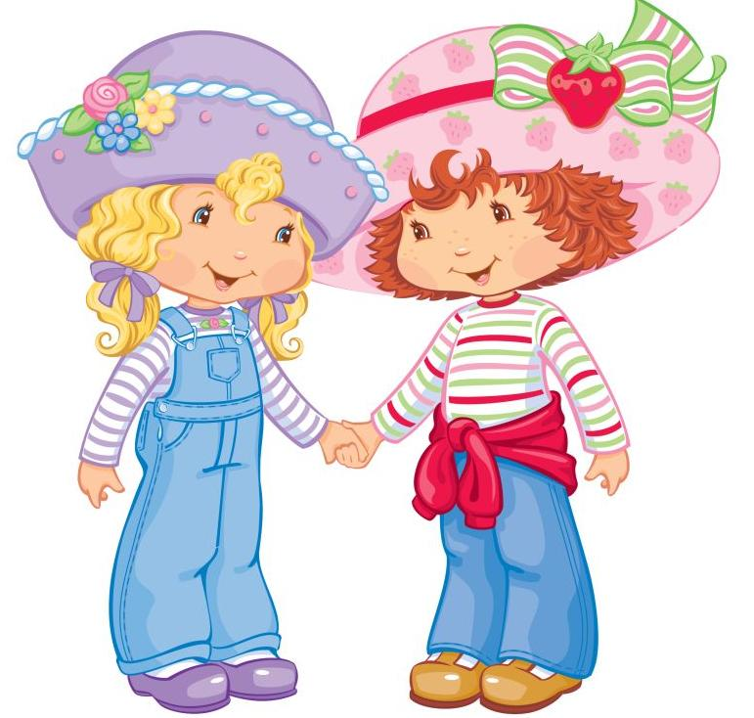

Стихи

Осень – ласковое слово,
Теплые денечки,
Потому что солнце дружит
С легким ветерочком!

Осень – вкусненькое слово,
Варится варенье,
Потому что фруктов много,
Много угощенья!

Каждый листик золотой –
Маленькое солнышко.
Соберу в корзинку я
Положу на донышко.

Осень золотая
Ходит по дорожкам.
У нее на ножах
Желтые сапожки.
У нее на платье
Листики цветные,
А в ее лукошке
Есть грибы лесные.

Первые дождинки
Капают на крыши.
Дождь пошёл сильнее,
А потом – потише.
Намочил все улицы
И в саду дорожки.
Нам не страшен дождик,
Ведь у нас – сапожки!
А ещё есть зонтик,
Плащ не промокает.
Человек – не сахар,
Под дождём не тает!
Желтый листик на ладошке,
Приложу его к щеке.
Это солнечное лето
Я держу в своей руке.
Желтый лист! Не улетай!
Про меня не забывай!

Осенние листья
Лежат и кружатся.
Ковром разноцветным
На землю ложатся.

Вот на ветке лист кленовый.
Нынче он совсем как новый!
Весь румяный, золотой.
Ты куда, листок? Постой!

Осина
В саду осеннем,
У дорожки,
Осина хлопает
В ладошки.
Вот почему
На той неделе
Ее ладошки
Покраснели.
(Р. Сеф)

– Почему к зиме деревья
Раздеваются кругом?
– А деревьям тоже нужно
Раздеваться перед сном!
(В. Орлов)

Осень
Кричит ворона в небе: – Кар-р!
В лесу пожар-р, в лесу пожар-р!
А было просто очень:
В нем поселилась осень!
(Е. Интулов)

Зонтик
Если дождик проливной,
Зонтик я беру с собой,
Очень яркий и большой,
Желто-красно-голубой.
Кто ни повстречается,
Очень удивляется.
Говорит кругом народ:
"Вот так чудо! Зонт идет!"
Даже чуточку обидно,
Что меня совсем не видно...
М. Сидорова

